**LAPORAN IX**

**PRAKTIKUM DASAR PEMROGRAMAN**



**1-B**

**Teknologi Informasi**

**Teknik Informatika**

**Percobaan 1 : Mengisi Elemen Array**

1. Pertama buat file terlebih dahulu dengan format ArrayBilangan**NoAbsen**.java



2. Masukkan perintah **public static void main(String args[]) {** terlebih dahulu sebelum memulai pemrograman.



3. Kemudian mulailah pemrograman

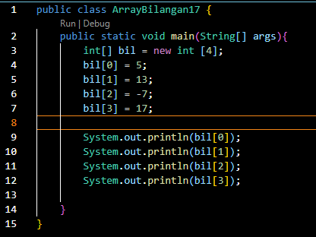

4. Maka hasilnya akan seperti ini



**Pertanyaan 1 : Mengisi Elemen Array**

1. Jika isi masing-masing elemen array bil diubah dengan angka 5.0, 12867, 7.5, 2000000. Apa yang terjadi? Mengapa bisa demikian?

**Akan terjadi error, karena didalam integer tidak boleh terdapat (.) titik**

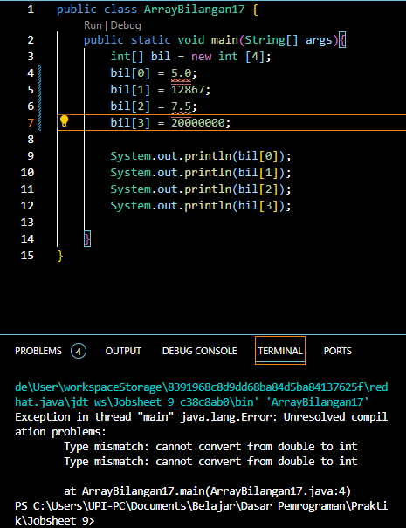

2. Modifikasi kode program di atas dengan melakukan inisialisasi elemen array sekaligus pada saat deklarasi array.

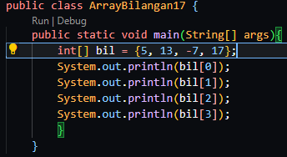

**Akan melakukan perulangan sebanyak kurang dari 4 kali lalu akan mencetak nilai array “bil” pada indeks “I”**

3. Ubah statement pada langkah No 4 menjadi seperti berikut Apa keluaran dari program?

for (int i=0; i<4; i++){

            System.out.println (bil[i]);

        }

Jelaskan maksud dari statement tersebut.



**Hasilnya akan sama seperti sebelumnya, karena program tersebut hanya untuk mempersingkat proses dibanding dengan sebelumnya**

4. Jika kondisi pada statement for-loop di atas diubah menjadi: i <= 4, apa keluaran dari program? Mengapa demikian?

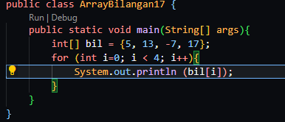

**Dikarenakan jumlah kapasitas nilai array hanya 4 yang dimana hanya ada Index 0-3, dan tidak terdapat Index 4 yang menyebabkan munculnya pemberitahuan pada output.**

5. Push dan commit kode program ke github.

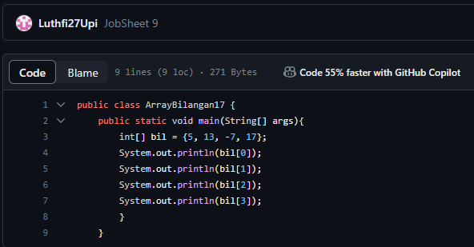

**Percobaan 2 : Meminta Inputan Pengguna Untuk Mengisi Elemen Array**

1. Pertama buat file terlebih dahulu dengan format ArrayNilai**NoAbsen**.java



2. Kemudian masukkan perintah **import java.util.Scanner;** untuk memulai pemrograman.



3. Masukkan perintah **public static void main(String args[]) {** terlebih dahulu sebelum memulai pemrograman.



4. Kemudian mulailah pemrograman

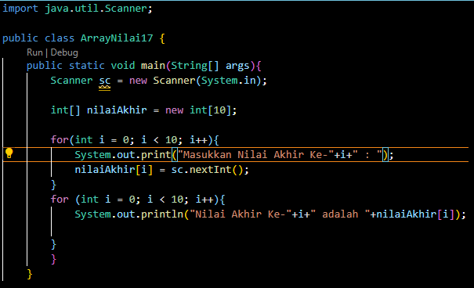

5. Maka hasilnya akan seperti ini

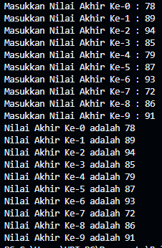

**Pertanyaan 2 : Meminta Inputan Pengguna Untuk Mengisi Elemen Array**

1. Ubah statement pada langkah nomor 5 menjadi seperti berikut ini:

for(int i = 0; i < nilaiAkhir.length; i++){

            System.out.print("Masukkan Nilai Akhir Ke-"+i+" : ");

            nilaiAkhir[i] = sc.nextInt();

Jalankan program. Apakah terjadi perubahan? Mengapa demikian?

**Tidak terjadi perubahan dan hasilnya tetap sama seperti sebelumnya, karena perulangan sekarang bergantung pada banyak nilai yang dimasukkan dalam deklarasi array.**

2. Apa yang dimaksud dengan kondisi: i < nilaiAkhir.length ?

**Karena *.length* berguna untuk memeriksa ukuran array dan digunakan dalam banyak operasi yang melibatkan array, seperti literasi atau pengaksesan tertentu**.

3. Ubah statement pada langkah nomor 6 menjadi seperti berikut ini, sehingga program hanya menampilkan nilai Mahasiswa yang lulus saja (yaitu mahasiswa yang memiliki nilai > 70):

for (int i = 0; i < nilaiAkhir.length; i++){

            if (nilaiAkhir[i] > 70){

                System.out.println("Mahasiswa Ke-"+i+" Lulus!");

Jalankan program dan jelaskan alur program!

**Maka hasilnya akan seperti ini**

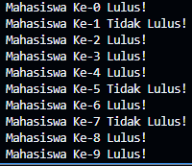

4. Modifikasi program agar menampilkan status kelulusan semua mahasiswa berdasarkan nilai, yaitu dengan menampilkan status mana mahasiswa yang lulus dan tidak lulus.

**Saya hanya menambahkan program seperti ini agar Mahasiswa yg nilainya diatas 70 dinyatakan Lulus, dan Mahasiswa yg nilainya dibawah 70 dinyatakan Tidak Lulus**

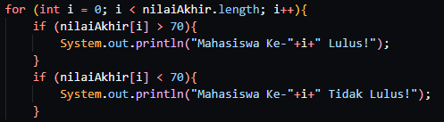

5. Push dan commit kode program ke github.

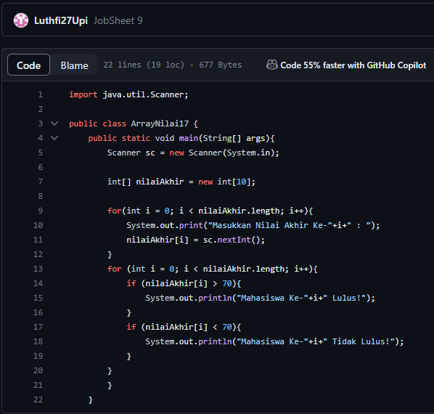

**Percobaan 3 : Melakukan Operasi Aritmatika Terhadap Elemen Array**

1. Pertama buat file terlebih dahulu dengan format ArrayRataNilai**NoAbsen**.java



2. Kemudian masukkan perintah **import java.util.Scanner;** untuk memulai pemrograman.



3. Masukkan perintah **public static void main(String args[]) {** terlebih dahulu sebelum memulai pemrograman.

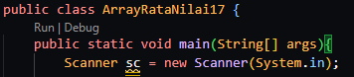

4. Kemudian mulailah pemrograman

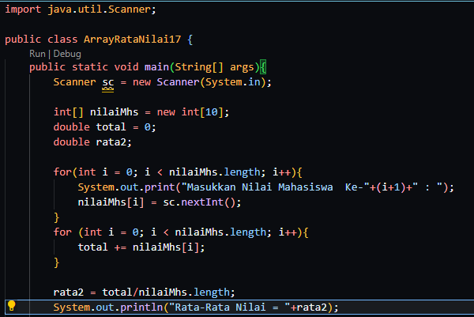

5. Maka hasilnya akan seperti ini

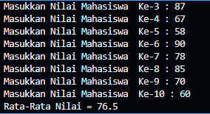

**Pertanyaan 3 : Melakukan Operasi Aritmatika Terhadap Elemen Array**

1. Modifikasi kode program pada praktikum percobaan 3 di atas (ArrayRataNilaiXX.java) agar program dapat menampilkan banyaknya mahasiswa yang lulus, yaitu mahasiswa yang memiliki lebih besar dari 70 (>70).

**Dibawah ini adalah program yang telah saya modifikasi**

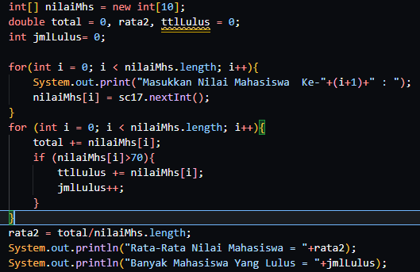

**Dan inilah hasil output dari program tersebut**

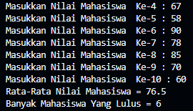

2. Modifikasi program pada praktikum percobaan 3 di atas (ArrayRataNilaiXX.java)sehingga program menerima jumlah elemen berdasarkan input dari pengguna dan mengeluarkan output!

**Dibawah ini adalah program yang telah saya modifikasi**

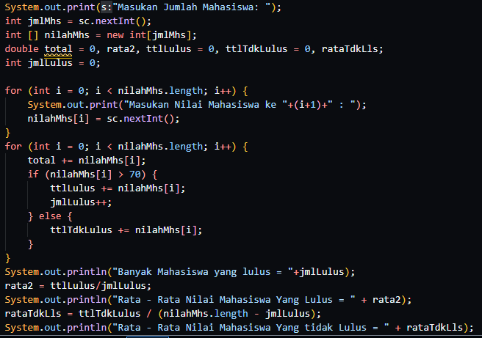

**Dan ini adalah hasil dari program tersebut**

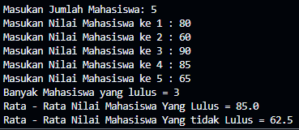

3. Push dan commit kode program ke github

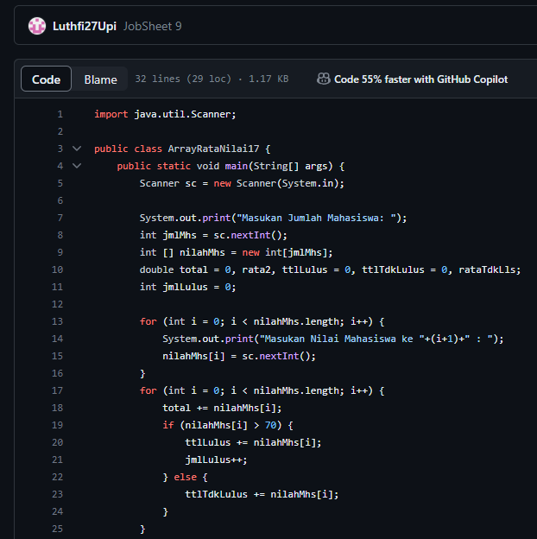

**Percobaan 4 : Sorting**

1. Pertama buat file terlebih dahulu dengan format BubbleSortExample**NoAbsen**.java



2. Masukkan perintah **public static void main(String args[]) {** terlebih dahulu sebelum memulai pemrograman.

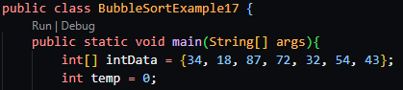

3. Kemudian mulailah pemrograman

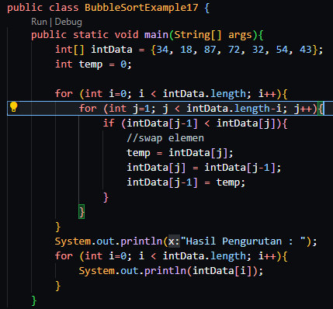

4. Maka hasilnya akan seperti ini

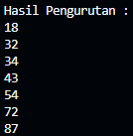

**Pertanyaan 4 : Sorting**

1. Modifikasi program pada percobaan 4 di atas, sehingga urutannya mengecil (descending).

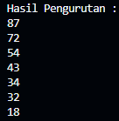

2. Push dan commit kode program ke github

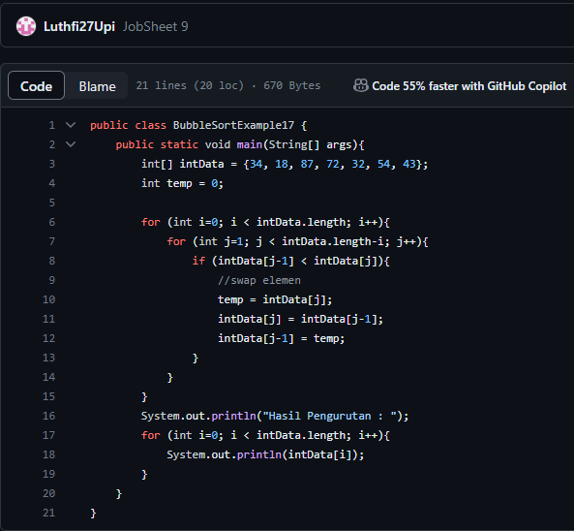

**Tugas**

1. Buat program untuk menghasilkan nilai tertinggi, nilai terendah, dan rata-rata dari suatu array berisi bilangan bertipe integer. Ketentuan: − Input: Banyaknya elemen, nilai tiap elemen − Output: Nilai tertinggi, nilai terendah, nilai rata-rata

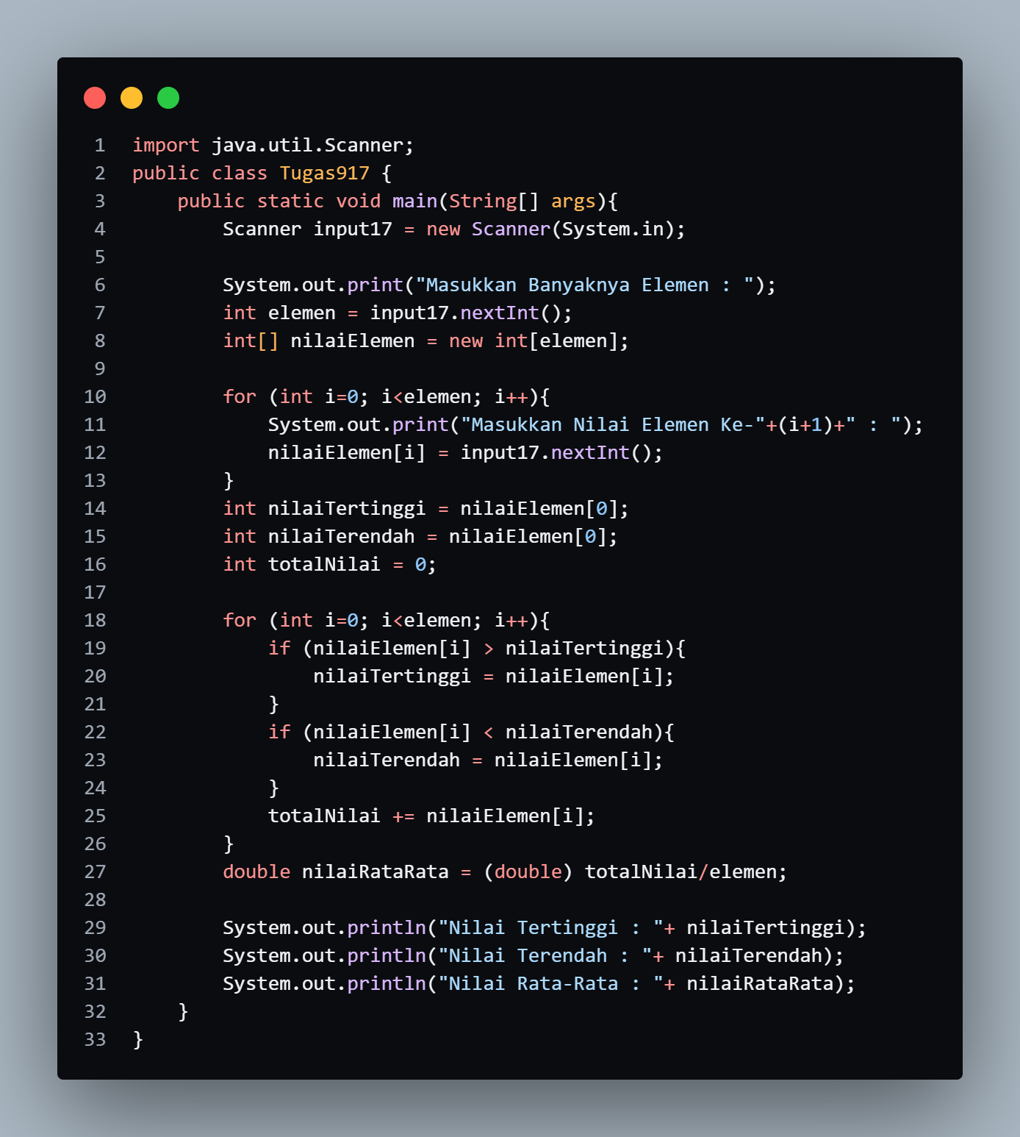

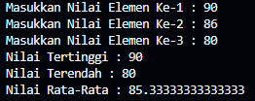

2. Implementasikan flowchart yang telah dibuat pada tugas pertemuan 9 mata kuliah Dasar Pemrograman terkait project kelompok ke dalam kode program Java. Push dan commit hasil kode program Anda ke repository github project Anda.

**Percobaan 5 : Searching**  
1. Pertama buat file terlebih dahulu dengan format LinearSearch**NoAbsen**.java



2. Masukkan perintah **public static void main(String args[]) {** terlebih dahulu sebelum memulai pemrograman.

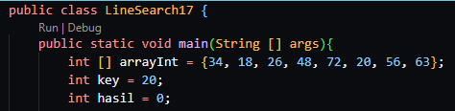

3. Kemudian mulailah pemrograman

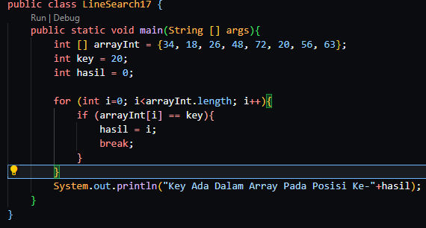

4. Maka hasilnya akan seperti ini



**Pertanyaan 5 : Searching**

1. Jelaskan maksud dari statement break; pada baris ke-11 kode program percobaan 4 di atas.

**Statement Break pada baris ke 11 digunakan untuk mengentikan eksekusi dari sebuah loop ketika kondisi tersebut sudah terpenuhi**

2. Modifikasi kode program pada percobaan 4 di atas sehingga program dapat menerima input berupa banyaknya elemen array, isi array, dan key yang ingin dicari. Lalu cetak ke layar indeks posisi elemen dari key yang dicari.

**Dibawah ini adalah proses program yang telah saya Modifikasi**

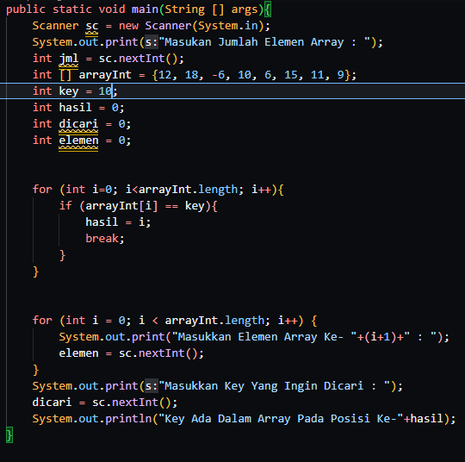

**Dan ini adalah output untuk program yang telah dimodifikasi**

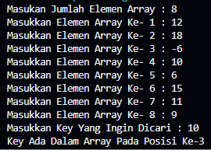

3. Modifikasi program pada percobaan 4 di atas, sehingga program akan memberikan pesan "key tidak ditemukan" jika key tidak ada di dalam array.

**Dibawah ini adalah program yang telah saya modifikasi**

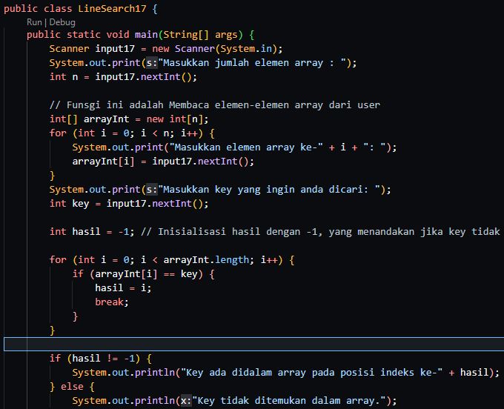

**Dan ini adalah output yang sudah dimodifikasi**

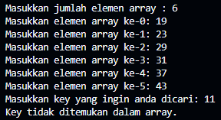

4. Push dan commit kode program ke github.

